МИНИСТЕРСТВО НАУКИ И ВЫСШЕГО ОБРАЗОВАНИЯ РОССИЙСКОЙ ФЕДЕРАЦИИ
федеральное государственное бюджетное образовательное учреждение высшего образования
«УЛЬЯНОВСКИЙ ГОСУДАРСТВЕННЫЙ ТЕХНИЧЕСКИЙ УНИВЕРСИТЕТ»
Факультет информационных систем и технологий
Кафедра «Измерительно-вычислительные комплексы»

«Системы искусственного интеллекта»
Отчёт по лабораторной работе №3

Выполнил: студент группы ИСТбд-32 Никольский М. С.
Проверил: к.т.н. Шишкин В. В.

Ульяновск, 2026
Лабораторная работа №3
Методы классификации
Цель работы: изучение метода классификации на основе метрического алгоритма k ближайших соседей (k-NN), сравнение с библиотечной реализацией библиотеки scikit-learn, исследование границ решений и влияние добавления нового класса на качество классификации.
Задача:
Дан набор продуктов с признаками «сладость» и «хруст». Требуется:
- Реализовать собственный классификатор по методу k ближайших соседей (k-NN).
- Провести эксперимент по классификации с контролем (обучение/тест), сравнить точность с реализацией библиотеки scikit-learn.
- Визуализировать результаты в пространстве двух признаков.
- Добавить в набор данных продукты еще одного класса и повторить эксперимент.
Ход реализации:
- Собственный классификатор k-NN
Разработан классификатор MyKNN без использования библиотек машинного обучения. Метод использует евклидово расстояние между объектами в пространстве признаков и голосование большинством среди k ближайших соседей.

Основные элементы класса:
- fit (X, y) - запоминает тренировочные данные;
- predict (X) - для каждого тестового объекта - вычисляются расстояния до всех точек обучения; отбираются индексы k наименьших расстояний; по меткам этих соседей определяется класс большинством голосов.
Временная сложность предсказания одного объекта - О(n*d), где n - размер обучающей выборки, d - число признаков.

- Эксперимент с классификацией по контролю и сравнение со sklearn
Исходный датасет содержит 10 продуктов трёх классов: Фрукт, Овощ, Протеин. Данные загружаются из CSV-файла, признаки - сладость и хруст. После чтения данные разделены на обучающую (доля 70%) и тестовую (доля 30%) выборки с сохранением пропорций классов (stratify = y).
Для сравнения реализованы:
- класс MyKNN(k=3)
- KNeighborsClassifier(n_neighbors = 3) из библиотеки scikit-learn
Точность рассчитана на одних и тех же разбиениях.

Пример результата на исходном наборе данных:
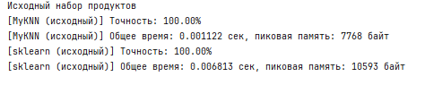
- Визуализация результатов
Для наглядности анализа построена диаграмма рассеяния обучающих точек в координатах «сладость - хруст». Каждый класс отмечен своим цветом и благодаря двумерности признаков мы видим, что алгоритм k-NN разделяет пространство (расстояние между точками разных классов). График приведен в приложении (Рис. 1).

- Добавление нового класса и повтор эксперимента
Исходный датасет теперь дополнен тремя продуктами класса «Молочные», со значениями признаков, характерными для данной группы: Молоко (4,1); Йогурт (6,2); Творог (3,3). Новый файл датасета products_ex.csv содержит 13 объектов четырёх классов. Эксперимент повторен с тем же значением k=3.
Пример результата на расширенном наборе данных:
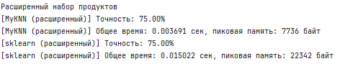
Точность снизилась из за увеличение числа классов при малом количестве примеров каждого класса. Обе модели показали одинаковый результат по точности, что подтверждает правильность работы собственной реализации. График обучающей выборки расширенного датасета приведен в приложении (Рис. 2).

- Сравнение по времени и памяти
Проведены также замеры общего времени (время обучения и предсказания) и пикового использования памяти с помощью модулей datetime и tracemalloc.
Исходный набор данных (10 объектов, 2 признака):
Модель | Время (сек) | Память (байт)
MyKNN | ± 0.001 | ± 7700
sklearn | ± 0.007 | ± 10500
Таблица 1. Сравнение исходных данных

Расширенный набор данных (13 объектов, 2 признака):
Модель | Время (сек) | Память (байт)
MyKNN | ± 0.0035 | ± 7700
sklearn | ± 0.0135 | ± 22400
Таблица 2. Сравнение расширенных данных

Собственная реализация потребляет меньше памяти, т.к. не создает дополнительных структур, которые свойственны sklearn.

- Анализ результатов
Собственная реализация метода классификации k-NN показывает такую же точность с библиотечной версией классификации sklearn как для трех, так и для четырех классов. Это подтверждает, что алгоритм запрограммирован верно. Визуализация наглядно демонстрирует принцип работы: объекты классифицируются на основе близости в признаковом пространстве «сладость - хруст», при этом границы решений не являются линейными. Добавление нового класса снижает точность, так как усложняет задачу классификации при фиксированном объеме данных.
Замеры ресурсов показывают, что собственная реализация не уступает библиотечной версии на малых объемах данных, а по памяти даже выигрывает за счет отсутствия дополнительной внутренней структуры.

- Заключение
В ходе выполнения лабораторной работы был изучен алгоритм классификации k ближайших соседей и реализован собственный классификатор. Проведено сравнение с библиотечной версией scikit-learn, показавшее полное совпадение точности. Результаты были визуализированы в пространстве признаков «сладость - хруст». Также в исходный датасет были добавлены новые продукты класса «Молочные», после чего эксперимент повторен и были получены идентичные результаты обеих моделей. Работа подтвердила понимание принципов метрической классификации и продемонстрировала навыки создания алгоритмов машинного обучения с нуля.

- Приложение
Листинг кода main.py
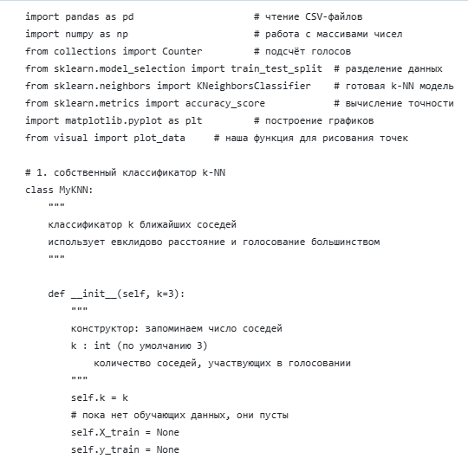
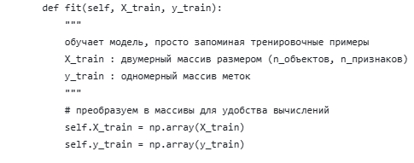
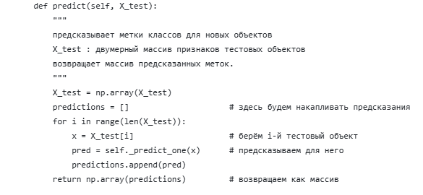
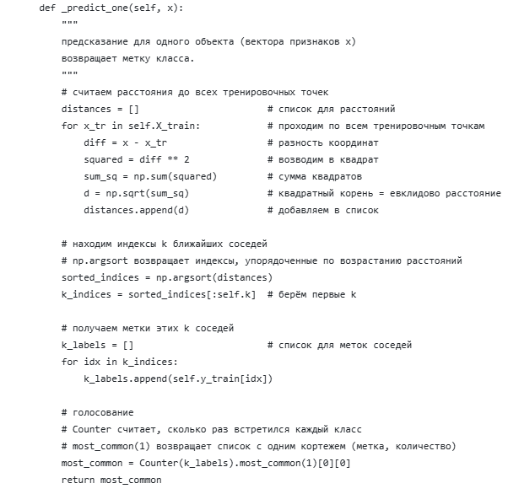

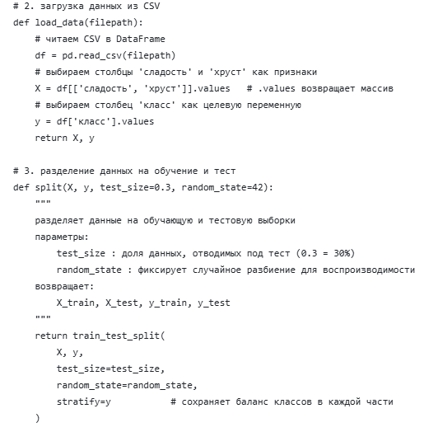
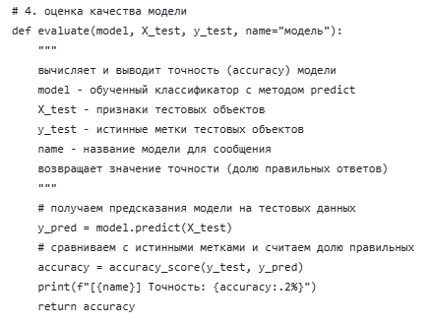

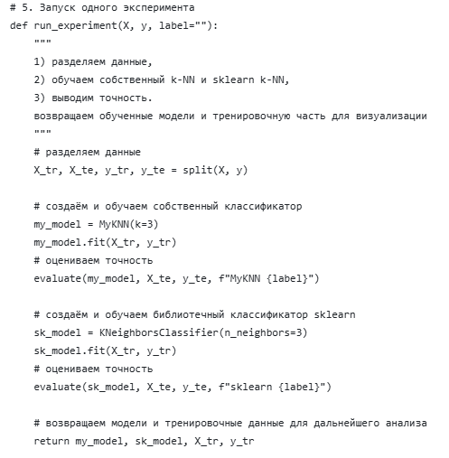
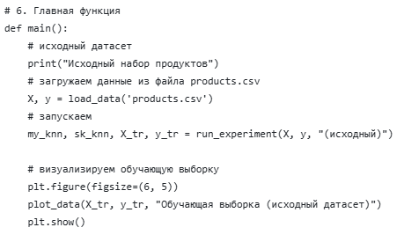
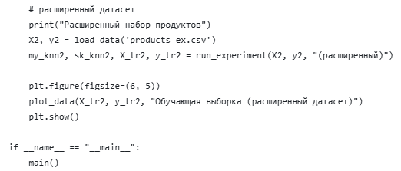
Листинг кода visual.py
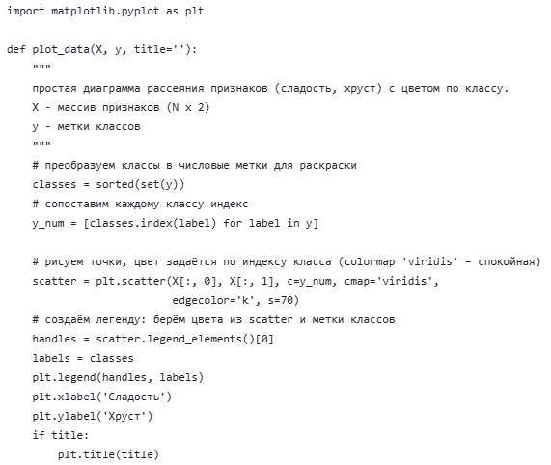

Результаты:
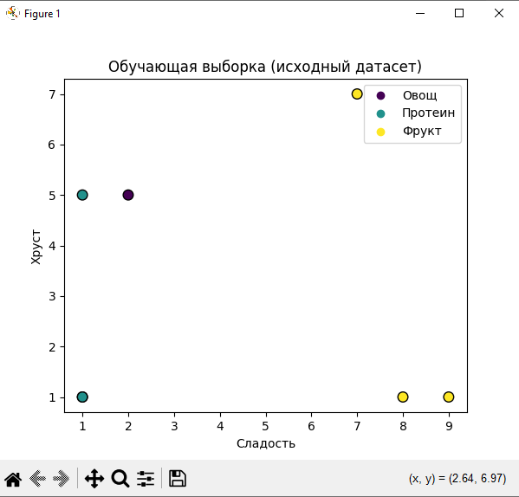
Рис. 1 График обучающей выборки исходного датасета

Исходный датасет:
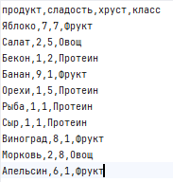

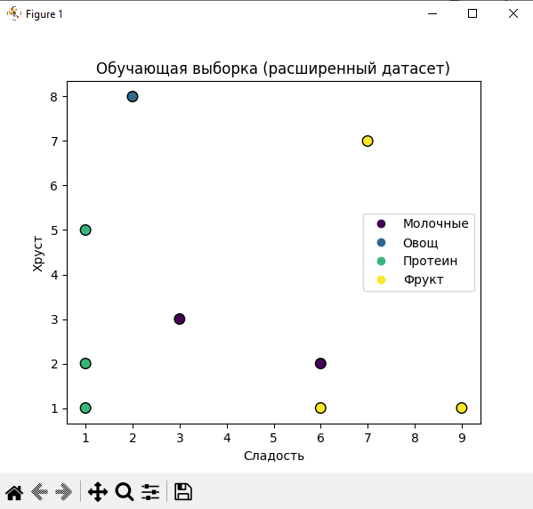
Рис. 2 График обучающей выборки расширенного датасета

Расширенный датасет:
